МИНИСТЕРСТВО ОБРАЗОВАНИЯ И НАУКИ РОССИЙСКОЙ ФЕДЕРАЦИИ Федеральное государственное автономное образовательное учреждение
высшего образования
«Новосибирский национальный исследовательский государственный университет» (Новосибирский государственный университет, НГУ)

Структурное подразделение Новосибирского государственного университета
Высший колледж информатики Университета (ВКИ НГУ)
КАФЕДРА ИНФОРМАТИКИ

ВЫПУСНАЯ КВАЛИФИКАЦИОННАЯ РАБОТА

ИНТЕРПРЕТАЦИЯ ДАННЫХ АЭРОЗОЛЬНЫХ ЭКСПЕРИМЕНТОВ НА ОСНОВЕ РЕШЕНИЯ ОБРАТНЫХ ЗАДАЧ ПЕРЕНОСА ПРИМЕСИ

Руководитель  к.т.н., н.с., ИВМиМГ СО РАН | Иванов И.И.  «___»___________2018 г.
Студент 4 курса  гр. 315c | Петров П.П.  «____»__________2018 г

Новосибирск
1998 г.
СОДЕРЖАНИЕ
ВВЕДЕНИЕ 3
1 ПОСТАНОВКИ ОБРАТНЫХ ЗАДАЧ 4
2 МЕТОДЫ РЕШЕНИЯ 8
а) Использование сопряжённых уравнений переноса примеси 8
б) Метод сеток 10
3 ЧИСЛЕННЫЕ ЭКСПЕРИМЕНТЫ 11
Лёгкая примесь 12
Монодисперсный аэрозоль 13
Полидисперсный аэрозоль 14
ЗАКЛЮЧЕНИЕ 18
ЛИТЕРАТУРА 19
ПРИЛОЖЕНИЯ 20

Введение
При экспериментальном исследовании плотности осадка препарата на растительности и почве после проведения аэрозольных обработок возникает проблема интерпретации данных наблюдений.
В работе рассматривается задача восстановления плотности осадка вещества на растительности и почве, создаваемой с помощью непрерывного линейного источника, расположенного перпендикулярно направлению ветра.
В приближении лёгкой примеси, моно- и полидисперсного аэрозоля рассматриваются три обратные задачи оценивания параметров аэрозольных обработок и плотности осадка препарата по данным наблюдений в определённых точках поля. В качестве целевой функции принимается среднеквадратичное отклонение измеренной и вычисленной плотности осадка. В случае лёгкой и полидисперсной примеси определяемыми параметрами являются эффективная высота источника, и коэффициент взаимодействия примеси с растительным покровом. В монодисперсном случае также подлежит определению средняя скорость оседания частиц аэрозоля.
Для описания процессов распространения аэрозольного облака использовалось полуэмпирическое уравнение переноса примеси применительно к мгновенному линейному источнику бесконечной протяженности. Скорость ветра и коэффициент вертикального турбулентного обмена описываются с помощью теории подобия Монина-Обухова. Основной входной информацией в моделях оценивания плотности осадка является расстояние точек отбора проб от источника, спектр размеров аэрозольных частиц, данные измерений плотности осадка на растительности и почве.
В качестве дополнительной информации может быть использована величина скорости ветра, состояние устойчивости приземного слоя атмосферы и т.д.
Для решения поставленных обратных задач предложены методы их численной реализации, основанные на сопряжённых уравнениях переноса примеси. Обсуждаются возможности применения метода сеток в решении рассматриваемых задач.
На данных натурных наблюдений проведены численные эксперименты по восстановлению плотности осадка на растительности в приближении легкой примеси, моно- и полидисперсного аэрозоля. Для этих приближений получены оценки эффективной высоты источника, коэффициента взаимодействия аэрозоля с подстилающей поверхностью.

1 Постановки обратных задач
Процесс распространения аэрозольной примеси в атмосфере от мгновенного линейного источника высоты Н описывается полуэмпирическим уравнением турбулентной диффузии:
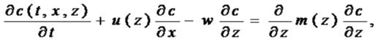
где
x, z – горизонтальная и вертикальная координаты,
t – время,
c(t, x, z) – концентрация примеси,
u(z) - скорость ветра (направление оси х совпадает с направлением ветра),
m(z) - коэффициент вертикального турбулентного обмена,
w - скорость гравитационного оседания частиц,
Процесс распространения аэрозоля от движущегося источника является нестационарным. Однако, если ограничиться определением импульса концентрации, то возможны существенные упрощения [1].
Накопленные значения 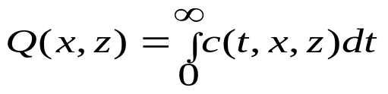образуют стационарное поле, а задача нахождения q(x, z) сводится к решению уравнения:
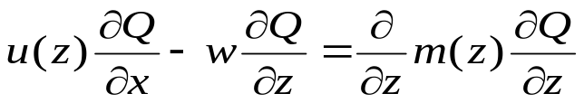(1)

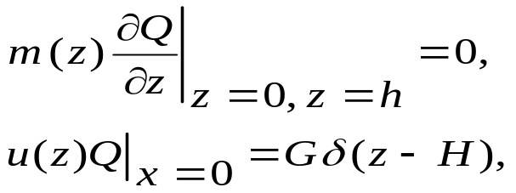c граничными и начальными условиями:(2)

где
h – высота приземного слоя атмосферы,
δ – дельта-функция,
G – производительность непрерывного линейного источника (г/м).
Для описания метеорологических характеристик используется теория подобия Монина-Обухова. Поскольку аэрозольные эксперименты проводились в условиях устойчивого приземного слоя атмосферы (в ночное время), то в дальнейшем ограничимся лишь математическим описанием этого случая. Профили скорости ветра и коэффициент вертикального турбулентного обмена выражаются зависимостями:
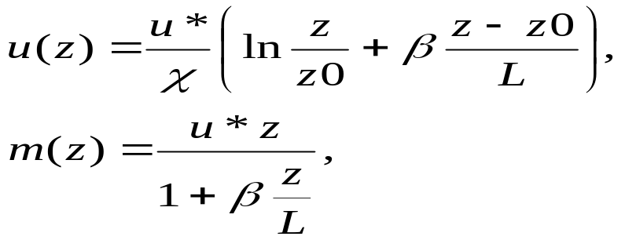(3)
где
u* – динамическая скорость,
z0 - параметр шероховатости,
L - масштаб длины Монина-Обухова,
χ - постоянная Кармана,
β = 4,7.
Для случая устойчивого приземного слоя выполняется эмпирическое соотношение [2].
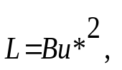(4)
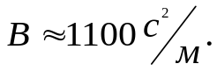где
С учётом (4) формулы (3) принимают вид:
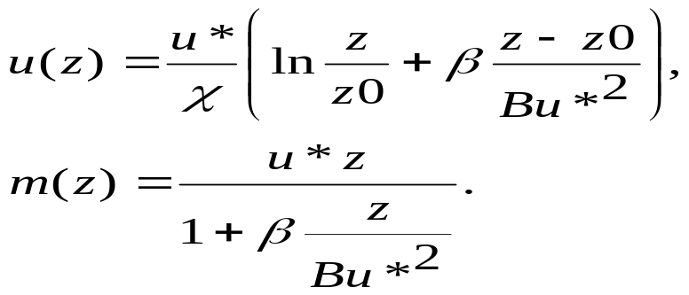(3’)
Импульс концентрации Q(x, z) связан с плотностью осадка соотношением:
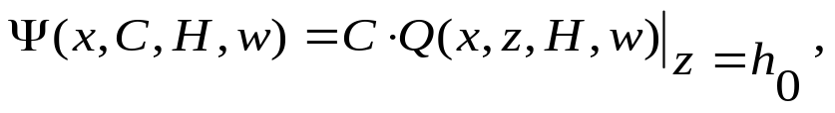(5)
где
С-коэффициент взаимодействия примеси с подстилающей поверхностью, h0-высота растительности.
В задаче (1)-(5) неизвестными параметрами являются скорость гравитационного оседания частиц w, высота источника H и коэффициент С взаимодействия с подстилающей поверхностью.
Требуется также по данным измерений плотности осадка вещества определить непрерывную картину его распределения по мере удаления от источника.
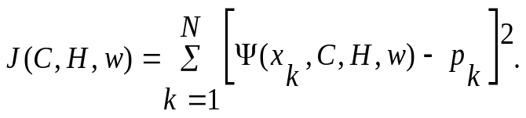Рассмотрим функционал:

Под решением задачи (1)-(5) будем понимать
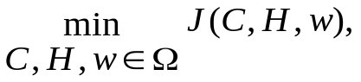(6)

где Ώ={C>0, 0,5 <H<10 м, 0<w<0,1 м/c}.
Для определения неизвестных параметров рассмотрим обратные задачи в приближениях лёгкой (А), моно- (Б) и полидисперсной (С) примеси.
А) Под лёгкой примесью будем подразумевать слабо оседающий аэрозоль, т.е. положим W ~ 0. В этом случае оцениванию подлежат величины Н и С.
Б) В монодисперсном приближении необходимо определить Н, w и С. При этом оценка w характеризует среднюю скорость оседания аэрозольных частиц.
В) В полидисперсном приближении предполагается, что функция распределения размеров частиц по спектру известна. Это позволяет вычислить скорости гравитационного оседания аэрозольных частиц, например, по формуле Стокса [1].
Таким образом, в данном случае неизвестными параметрами являются Н и С.

2 Методы решения

а) Использование сопряжённых уравнений переноса примеси
Введём следующие обозначения для оцениваемых параметров:

Решение задачи (1)–(6) оценивания вектора параметров S можно получить эффективным способом, основанным на возможности двойственного представления линейных функционалов от концентрации через решения прямых и сопряжённых задач переноса примеси [3].
Рассмотрим следующую цепочку соотношений:
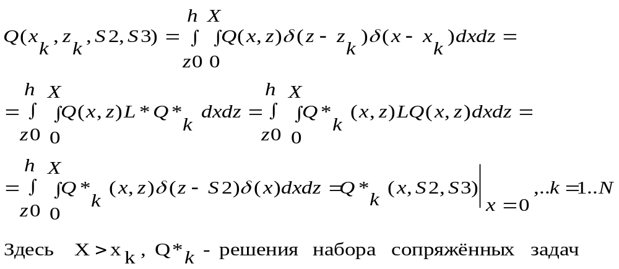(9)
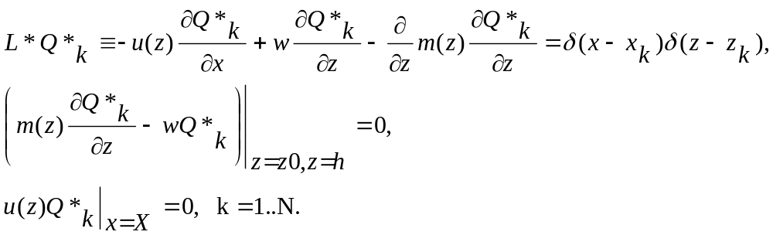(10)

в области 0 <z <h, x <X.
Оператор L* является сопряжённым к оператору L в смысле Лагранжа. С учётом (9) функционал (6) примет вид:
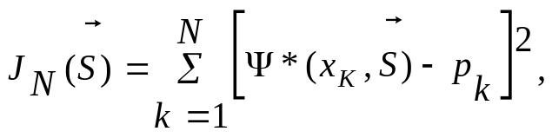(11)
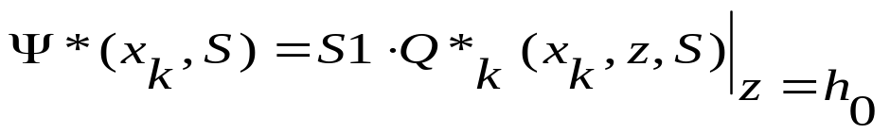где
Таким образом, в случае лёгкой и полидисперсной примеси, для явного задания функции (11) достаточно решить N сопряжённых задач(10).
Замечание 1.
Если все измерения проводятся на одной высоте z=h0, то вместо N задач (10) достаточно решить одну:
(12)

Тогда функции Q*к определяются соответствующим сдвигом функции Q* вдоль оси х:
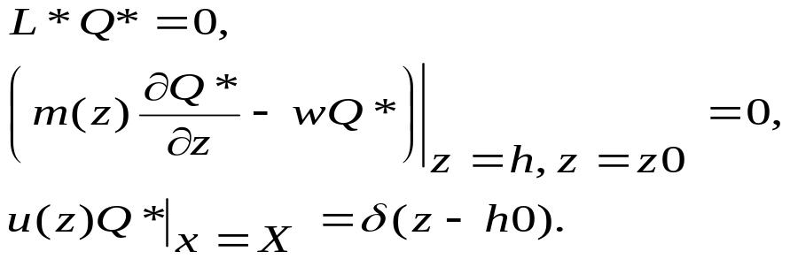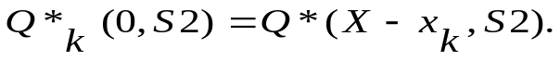
Замечание 2.
Для числа измерений N=2 решение задачи (1) - (6) можно представить в явном виде. Действительно, в этом случае нахождение минимума функции (11) ,если он равен нулю, эквивалентно решению системы уравнений:
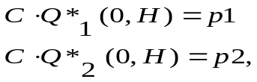(13)
Отсюда, исключая C, получаем уравнение для определения Н.

б) Метод сеток
Поскольку точность наблюдений, используемых в рассматриваемых обратных задачах, невысока (погрешности измерений плотности осадка могут составлять 10-15%), то отпадает необходимость их решения с очень высокой точностью. Следует также учесть малые размерности поставленных задач и некоторую нечёткость задания функции источника. Отсюда вытекает целесообразность применения метода сеток (метод перебора), суть которого состоит в расчёте функционала (6) или (11) на дискретном множестве Ώ1СΏ и поиске минимального значения функции J(c,H,w) на этом множестве.
Наряду с простотой численной реализации задачи (1)-(6), одним из достоинств предлагаемого подхода следует отметить возможность нахождения всех локальных минимумов функционалов (6), (11).

3 Численные эксперименты
В этом разделе приведены результаты численных экспериментов по восстановлению плотности осадка аэрозоля на пшенице и оцениванию эффективной высоты источника, среднего размера аэрозольных частиц, коэффициента взаимодействия с подстилающей поверхностью в приближении лёгкой, моно- и полидисперсной примеси.
Проведение численных экспериментов по восстановлению параметров моделей включает решение прямой задачи (1)-(4) и сопряжённой задачи (10). Численное решение этих задач получено с помощью разностной схемы, устойчивой в норме С. Схема имеет второй порядок аппроксимации по переменной Z и первый по переменной X. Дополненная аппроксимацией граничных условий численная схема реализуется методом прогонки.
Измерения плотности осадка на пшенице проводились на различных удалениях от источника:
x1, x2, x3, x4, x5, x6, x7, x8
10, 50, 100, 200, 300, 400, 500, 700м, при следующих значениях величин:
постоянная Кармана χ=0.35,
параметр шероховатости Z0=0.05 м,
производительность источника G=20 г/м,
скорость ветра u=0.8 м/с (на высоте 2 м).
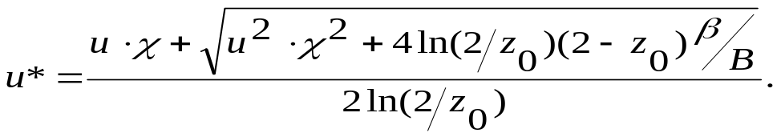Динамическая скорость u* определялась из зависимости (3’):
Значения измеренных плотностей осадка в точках х1 – х8 приведены в табл. 1 приложения.
Вертикальные профили скорости ветра и коэффициента турбулентности описывались зависимостями, изображёнными на рис. 1 приложения.

Лёгкая примесь
Положим скорость гравитационного оседания аэрозольных частиц равной нулю (W~0). В этом случае остаётся два оцениваемых параметра: эффективная высота источника Н и коэффициент С взаимодействия с растительностью.
Для оценивания указанных параметров выбирались различные пары опорных точек наблюдений из указанного диапазона расстояний.
На рис.2 и в таблице 1 приложения представлены результаты восстановления плотности осадка препарата по точкам х1 и х2. Анализ результатов численной модели показывает систематическое отклонение вверх расчётной зависимости от измеренных значений Рк в точках х3 – х8. Это объясняется отсутствием эффектов оседания в используемой модели переноса примеси. Следует отметить также возрастание относительного отклонения расчёта от наблюдений по мере удаления от линии источника.
Рассчитанная эффективная высота источника (таблица 2) оказалась существенно меньше реальной, которая соответствует 6 – 8 метрам [4].
В целом результат восстановления плотности осадка следует признать удовлетворительным, и данное приближение может быть использовано для оценки сверху плотности отложений.
На рис.5 и в таблице 3 представлены результаты восстановления плотности осадка по точкам х1 и х8. Как показывает анализ, такой выбор плана не совсем удачен и указывает на более высокую чувствительность восстановления к погрешностям наблюдений в этих точках [5].

Монодисперсный аэрозоль
Для этого варианта модели необходимо определить, кроме Н и С, также среднюю скорость w оседания частиц из аэрозольного облака.
Оценивание рассматриваемых параметров требует использования не менее трёх опорных точек (точек плана наблюдений). Расчёты проводились по трём планам: (х1, х2, х4), (х1, х3, х4) и (х6, х7, х8). Результаты восстановления искомых параметров и плотности осадка по первым двум планам приведены в таблицах 1 и 2 и на рис.4.
Проведённые расчёты показывают, что учёт эффекта гравитационного осаждения аэрозольных частиц приводит к увеличению эффективной высоты источника до 2-х метров.
С другой стороны, учёт механизма осаждения примеси приводит к более быстрому убыванию плотности осадка по сравнению с экспериментальными данными. Это обстоятельство позволяет использовать рассматриваемую модель для оценки снизу возможных отложений препарата.
На рис.6 и в таблице 4 проведено восстановление по третьему плану, демонстрирующее пример неудачного выбора опорных точек. Относительная и абсолютная погрешности в контрольных точках х1 – х5 достигают очень больших величин, что связано с существенной не оптимальностью выбранного плана наблюдений [4].

Полидисперсный аэрозоль
При проведении опытов контролировался дисперсный состав аэрозольных частиц, который с достаточно высокой точностью аппроксимируется логарифмически нормальным законом распределения:
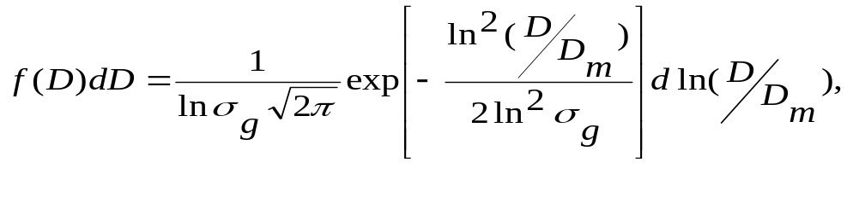(14)
где
D – диаметр частицы,
f(D) – функция распределения,
Dm – медианно-массовый диаметр (половина частиц имеет меньшую массу, а половина – большую),
σg - среднее геометрическое отклонение (характеризует величину “разброса” частиц в спектре).

В данном опыте: Dm = 12,7 мкм , σg = 2,6.
Для практических расчётов весь спектр частиц может быть разбит на R >1 интервалов в соответствии с условием:
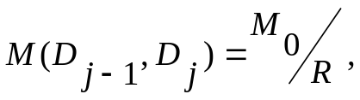(15)
где
M( D1,D2 ) – общая масса частиц с диаметром, лежащим в интервале D1 < D < D2,
М0 – общая масса частиц.

Суммарный импульс концентрации, возникающий при использовании полидисперсного аэрозоля, может быть рассчитан в виде суммы:
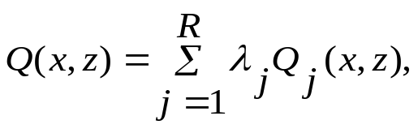(16)
где
λj – соответствующие веса (в данном случае λj=1/R (j = 1..R), а функции Qj (x, z) рассчитываются независимо, как решения уравнения(1) с соответствующими скоростями оседания Wj и граничными условиями (2).
На рис.4 и таблицах 1 и 2 приведены результаты восстановления плотности осадка аэрозоля и неизвестных параметров.
Из рис.4 следует, что произошло увеличение эффективной высоты источника до 3 метров, что объясняется наличием в спектре размеров аэрозольных частиц тяжёлых и лёгких фракций. Вследствие этого соответствие расчёта наблюдениям плотности осадка препарата оказалось вполне удовлетворительным в контрольных точках х3 – х8.
Следует также отметить, что по мере удаления от линии источника практически не происходит нарастания относительной погрешности.
Восстановление вертикального профиля импульса концентрации (в приземном слое атмосферы)
Зная оценки вектора S, можно через решение прямой задачи (1) – (4) рассчитать поле концентрации.
На рис.7 и 8 в плоскости (х,z) изображены линии равных концентраций для лёгкой примеси и монодисперсного аэрозоля.
Для лёгкой примеси изолинии импульса концентрации имеют восходящий характер, что обусловлено малой высотой источника и значительной неоднородностью по Z коэффициента вертикального турбулентного обмена.
В случае монодисперсного аэрозоля просматривается нисходящее изменение импульса концентрации по мере удаления от линии источника, что объясняется доминированием эффекта оседания примеси.
Замечание 3.
В случае неизвестной производительности G линейного источника связь между плотностью осадка Ψ(х) препарата и нормированным импульсом концентрации q(x,h0) относительно единичного расхода (например 1 г/м) препарата имеет следующий вид:
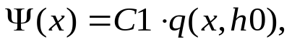(17)
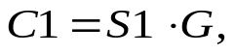где
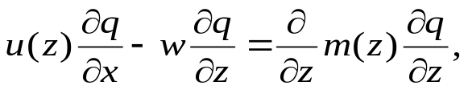а q(x,z) – решение нормированной задачи:
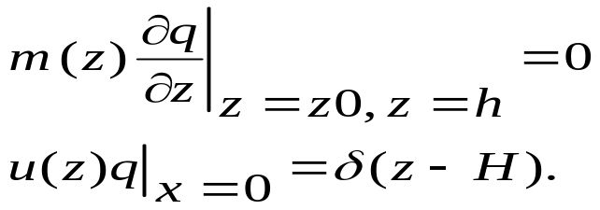(18)

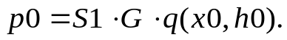В этом случае для точки х0, в которой известна измеренная плотность осадка препарата р0, выполняется:
(19)
Тогда, при известном значении вектора S, соотношения (19) позволяют оценить мощность линейного
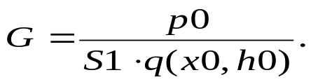источника следующим образом:

Проведённые численные эксперименты позволяют сделать определённые выводы о пределах применимости предложенных моделей.
Модели восстановления, в основе которых лежат уравнения для лёгкой и монодисперсной примеси позволяют контролировать сверху и снизу степень отклонения возможной плотности осадка.

Заключение

Проведённые исследования позволяют сделать следующие выводы:
- На основе модели переноса и диффузии примеси в приземном слое атмосферы предложен метод интерпретации данных аэрозольных экспериментов. Для случаев лёгкой, моно- и полидисперсной примеси по ограниченному числу точек проведено оценивание текущих параметров опыта и восстановление плотности осадка аэрозоля на растительности.
- Использование набора моделей восстановления позволило провести последовательное уточнение параметров аэрозольного источника и характеристик взаимодействия аэрозольной примеси с растительностью, оценить верхнюю и нижнюю границу возможной плотности осадка препарата.
- Проведено численное исследование чувствительности восстановления плотности осадка в зависимости от выбора расположения опорных точек.
- Предложенный метод позволяет рассчитывать вертикальное распределение импульса концентрации, по дополнительным наблюдениям оценивать производительность линейного источника.

Литература
1. Дунский В.Ф., Никитин Н.В., Соколов М.С.
Пестицидные аэрозоли. – М., Наука, 1982.
- Атмосферная турбулентность и моделирование распространения примесей / Под редакцией Ф. Ньюистада и Х.Ван Допа. – Л., Гидрометеоиздат, 1985.
- Марчук Г.И. Математическое моделирование в проблеме окружающей среды – М., Наука, 1982.
- Численное моделирование распространения аэрозолей в пограничном слое атмосферы над растительностью / Абраменко В.В., Алоян А.Е., Анкилов А.Н., Куценогий К.П., Пененко В.В., Препринт ВЦ СО АН, N 584, Новосибирск, 1985.
- Фёдоров В.В. Теория оптимального эксперимента. – М., Наука, 1971.

Приложения

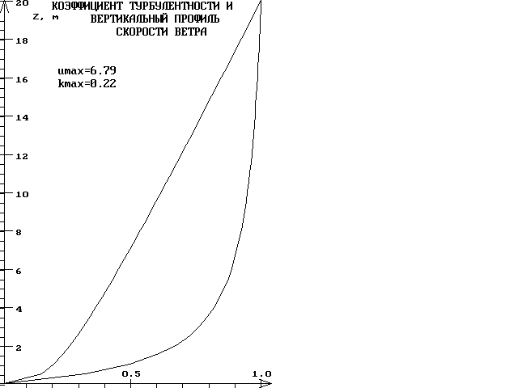

Рис 1.Отнормированные вертикальные профили скорости ветра и вертикального коэффициента турбулентности.

Единице соответствуют следующие значения функций:

u=6,79 м/c, m=0,22 м2/c.

Таблица 1.
Восстановленные и измеренные значения плотности осадка на пшенице (мг/кг)

Расстояние от источника (м)  Расчёт | 10 | 50 | 100 | 200 | 300 | 400 | 500 | 700
Легкая примесь | 84.6* | 82.1* | 56.5 | 32.8 | 22.4 | 17.3 | 13.1 | 9.1
Монодисперсный аэрозоль  (план 1) | 76.4* | 95.2* | 58.3 | 26.1* | 14.2 | 9.4 | 6.5 | 3.5
Монодисперсный аэрозоль  (план 2) | 79.1* | 99.4 | 60.3* | 27.2* | 15.1 | 9.0 | 6.3 | 3.4
Полидисперсный аэрозоль | 76.4* | 83.3* | 56.2 | 31.5 | 20.9 | 15 | 11.4 | 7.2
Данные измерений | 78.5 | 88 | 61 | 27 | 22.5 | 14.3 | 9.5 | 5.5

* - соответствует измерениям плотности осадка в точках плана

Рис.2 Легкая примесь.
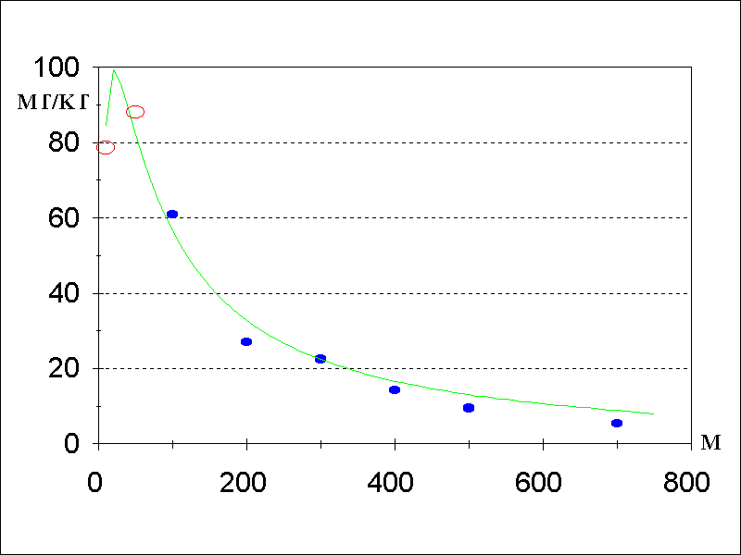
- контрольные точки измерений,
- опорные точки,
- расчетная кривая.
Рис 3 Монодисперсный аэрозоль.

- контрольные точки измерений,
- точки плана,
- расчетная кривая.

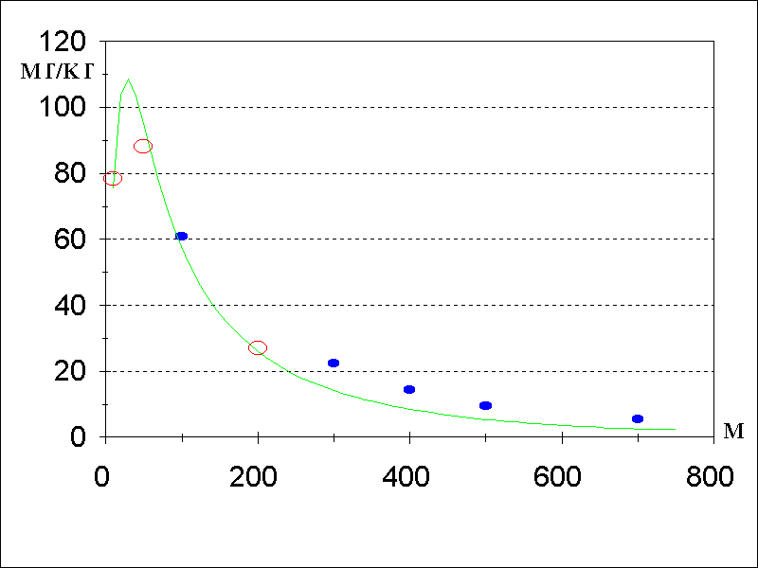
Рис.4 Полидисперсный аэрозоль.

- контрольные точки,
- опорные точки,
- расчетная кривая.

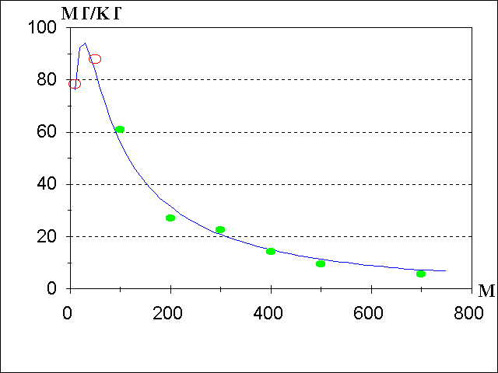
Таблица 2.
Воccтановленные и заданные
значения параметров.

Модель восстановления | Высота источника (м) | Скорость оседания (м/с) | Коэффициент взаимодействия с подстилающей поверхностью
Легкая примесь | 0,8 * | 0,0001 | 134,6*
Монодисперсный аэрозоль | 2 * | 0,007 * | 138,5*
Полидисперсный аэрозоль | 3 * | 0,0001  0,0006  0,0013  0,0023  0,0037  0,006  0,01 | 37,4*

* - соответствует восстановленным значениям параметров.
Таблица 3.
Восстановленные и измеренные значения плотности осадка на пшенице (мг/кг)
(пример неудачного выбора опорных точек)

Расстояние от источника (м)  Модель восстановления | 10 | 50 | 100 | 200 | 300 | 400 | 500 | 700
Легкая примесь | 79.8* | 55.4 | 36.1 | 20.3 | 13.7 | 10.2 | 8.0 | 5.4*
Данные измерений | 78.5 | 88 | 61 | 27 | 22.5 | 14.3 | 9.5 | 5.5

- - соответствует измерениям плотности осадка в точках плана
Рис.5.
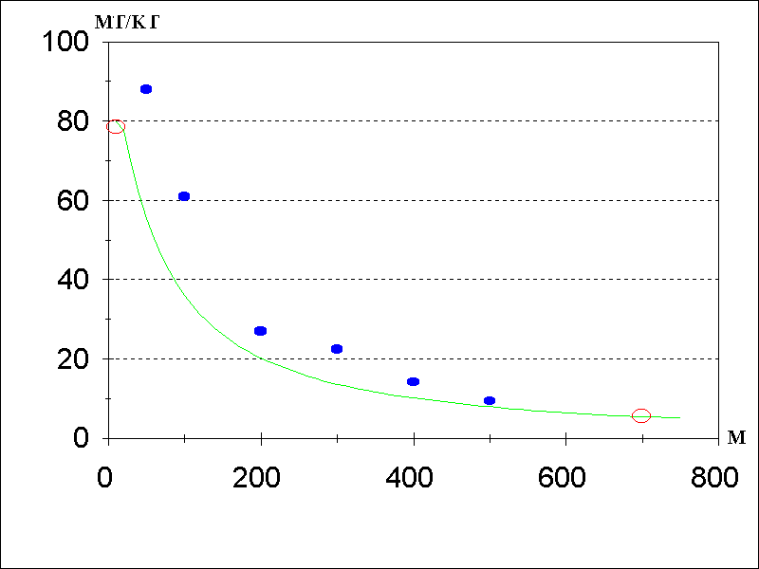

Таблица 4.
Восстановленные и измеренные значения плотности осадка на пшенице (мг/кг)
(пример неудачного выбора опорных точек)
Расстояние от источника (м)  Модель восстановления | 10 | 50 | 100 | 200 | 300 | 400 | 500 | 700
Монодисперсный аэрозоль | 640.8 | 157.1 | 79.2 | 36.1 | 21.3 | 14.0* | 9.8* | 5.4*
Данные измерений | 78.5 | 88 | 61 | 27 | 22.5 | 14.3 | 9.5 | 5.5

* - соответствует измерениям плотности осадка в точках плана

Рис.6
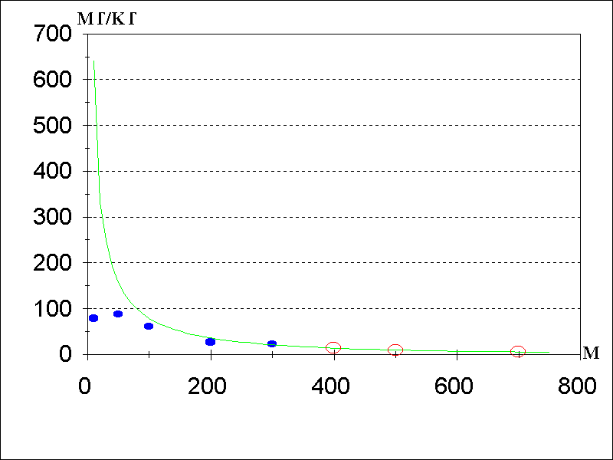

Рис.7 Изолинии импульса концентрации
в приближении модели легкой примеси.

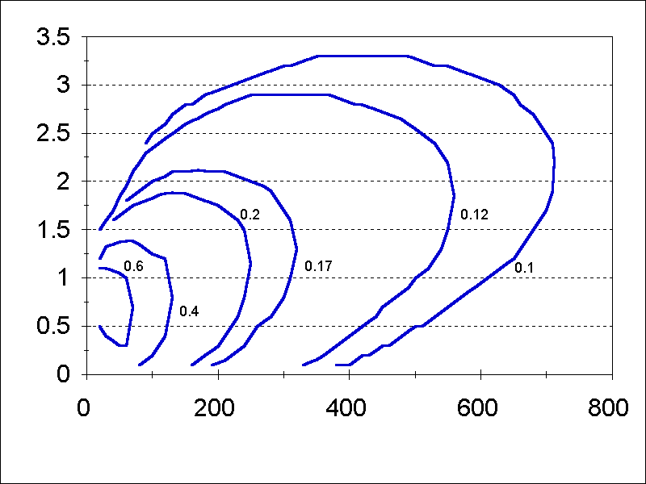
Рис.8 Импульс концентрации
в монодисперсном приближении.
